1S  Thème : Observer | RDP : Voir ou conduire

DESCRIPTIF DE SUJET DESTINE AU PROFESSEUR

Objectif | Initier les élèves de première S à la démarche de résolution de problème telle qu’elle peut être proposée en terminale S.
Compétences exigibles du B.O. | Programme de première S :  Etablir un lien entre la structure moléculaire et le caractère coloré ou non d’une molécule.  Recueillir et exploiter des informations sur les colorants et leurs utilisations dans certains domaines (molécules photochromes)
Déroulement | Cette activité peut être proposée comme exercice de devoir surveillé ou de devoir maison, ou bien en séance d’AP pour préparer les élèves à ce type d’exercice.  Durée : 30 minutes maxi selon la durée de l’évaluation.  Cet exercice est prévu pour être évalué sur 5 pts, 10 pts ou autre (la feuille de calcul permettant de choisir le nombre de points retenu), selon le format du devoir proposé.
Compétences évaluées | - S’approprier (APP) : coefficient 2  - Analyser (ANA) : coefficient 2  - Réaliser (REA) : coefficient 1  - Valider (VAL) : coefficient 1  - Communiquer (COM) : coefficient 1
Remarques | Les connaissances nouvelles qui ne sont pas au programme sont apportées par le biais des documents.  Sources : BUP N°954  Mise en œuvre particulière :  Il n’est pas conseillé de laisser aux élèves l’accès au réseau internet car la description de l’innovation se trouve sur le lien.  Par contre, en fin d’exercice, il est possible de leur laisser vérifier que les pistes qu’ils ont suivies étaient les bonnes.
Auteur | Laurence Dagousset – Lycée Jacques Cœur – Bourges (18)

ENONCE DESTINE AUX ELEVES

CONTEXTE

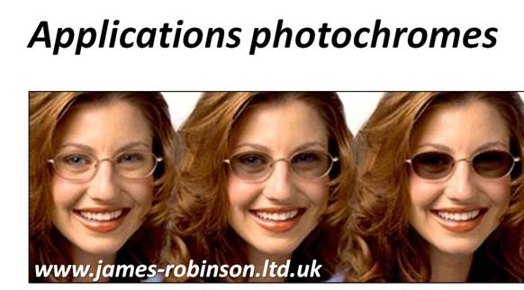
REVOLUTIONAIRE !!
Les lunettes Transition Xtractive® utilisent la technologie la plus avancée en matière de matériaux photochromiques.
Par rapport aux verres organiques photochromiques classiques, elles disposent du traitement d’une deuxième couche qui permet l’utilisation pour la conduite, grâce à une molécule innovante brevetée.
Fig. : Traitement en couches successives d’un « verre » en polymère (ou verre organique) avec des molécules photochromiques.

Crédit photo : BUP N°954
http://drivewearlens.com/engine.php?changelang=1&lang=fr

L’objectif de l’exercice est d’évaluer, à l’aide des documents ci-après, quel matériau permet de résoudre le problème posé par la conduite en voiture lorsqu’on l’on porte des lunettes photochromiques.

VOTRE PORTE DOCUMENTS (4 documents)

Doc. 1 : Photochromisme
Le photochromisme est une propriété particulière de certaines molécules, existant sous la forme de deux isomères (E et Z par exemple, mais aussi cyclique ou non, forme énol-forme cétone…), dont la transformation réversible de l'un à l'autre des deux isomères est induite par une absorption lumineuse. La différence de géométrie entre les deux isomères peut alors s'accompagner d'une variation de certaines propriétés telles l'absorbance (donc éventuellement la couleur) ou l'indice de réfraction
L’incorporation de composés photochromiques dans les matériaux polymère conduit alors à la création de « verres à teinte variable », c’est-à-dire qui se teintent suivant le rayonnement ambiant. Elles contiennent un filtre imprégné de molécules photochromiques dont un isomère est incolore et l’autre teinté en gris, vert ou marron.
La première génération de verres photochromiques utilisait des isomères photochromiques de type naphtopyrane.

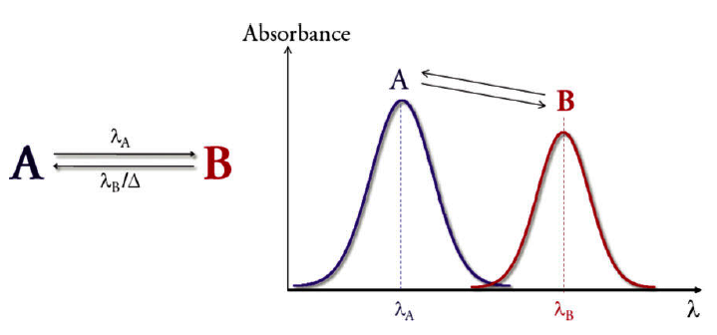
De manière générale, pour qu’une réaction photo-induite ait lieu, il est nécessaire d’utiliser un rayonnement dont l’énergie correspond à celle du domaine d’absorption du composé, d’où la longueur d’onde mentionnée sur la flèche.
Principe du photochromisme : réaction et spectres d’absorption.
Extrait de BUP N° 954

Doc. 2 : Les Ondes électromagnétiques (EM)
Longueur d’onde absorbée (nm) | Couleur absorbée | Couleur complémentaire
<380 | Ultraviolet | Incolore
380-440 | Violet | Jaune-Vert
440-470 | Bleu | Jaune
470-490 | Bleu-Vert | Orange
490-530 | Vert bleuté | Rouge
530-560 | Vert | Rouge-Pourpre
560-590 | Jaune-Vert | Pourpre
590-625 | Orange | Bleu-Vert
625-780 | Rouge | Vert bleuté
Source : concours Ecole polytechnique
2012 PC

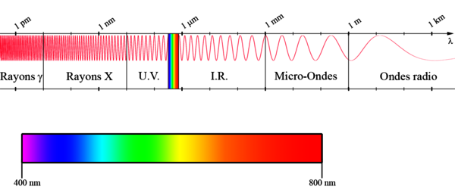
Image provenant du site Wikiversity.org

Doc. 3 : Transmission des ondes à travers le verre
Le document présente le pourcentage de transmission à travers le verre d’un pare-brise en fonction de la longueur d’onde des radiations incidentes.

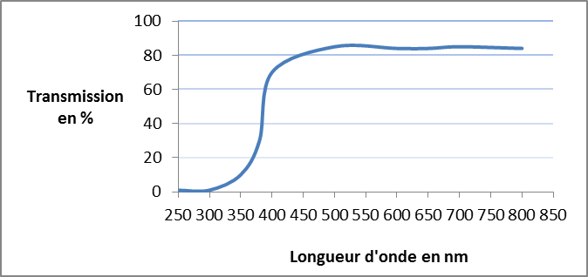

Doc. 4 : Molécules photochromiques
Le document suivant présente différents couples de molécules photochromiques ainsi que les énergies d’absorption correspondant à la transition de la première molécule vers la deuxième, le retour s’effectuant le plus souvent sous l’action de la chaleur notée aussi Δ.

Couple de molécules n°1 : naphtopyrane A et B

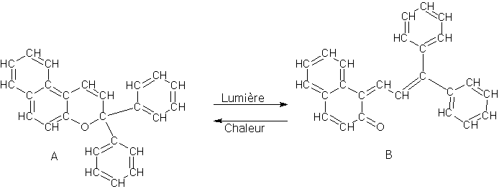
Coloré
4,14 eV
Δ
Incolore

Couple de molécules n°2 : spyroxazine C et D

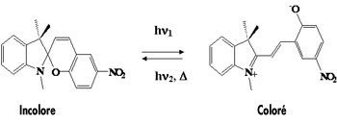
2,14 eV
Δ
C
D

Couple de molécules n°3 : spyropyrane E et F

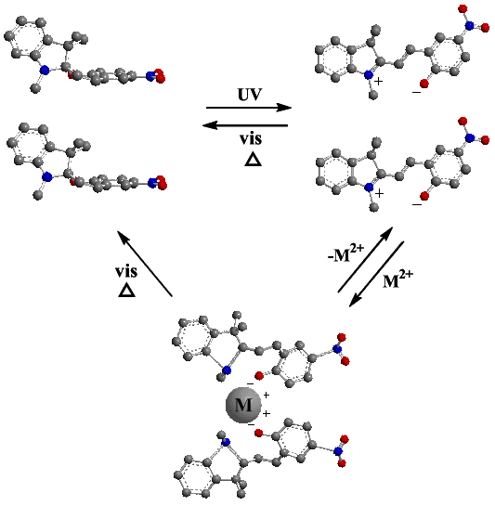
F Coloré
E Incolore
3,55 eV
Δ

Couple de molécules n°4 : diaryléthène G et H
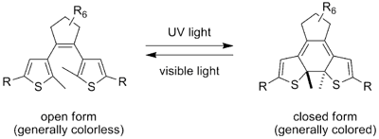
3,89 eV
Δ
G Incolore H Coloré

RESOLUTION DE PROBLEME

Question préalable :
A quoi servent les lunettes photochromiques ? Décrire en une phrase leur principe de fonctionnement.

Problème :
- Identifier le problème posé par l’utilisation des lunettes photochromiques pour la conduite en voiture.
- Identifier, parmi les molécules proposées dans le document 4, la molécule innovante qui a été ajoutée par le laboratoire qui fabrique ces « verres polymères » révolutionnaires pour pallier ce problème.

Données :
Constante de Planck h = 6,63.10⁻³⁴ J.s
Vitesse de la lumière dans le vide c = 3,00.10⁸ m.s⁻¹
1 eV = 1,6.10 ⁻¹⁹ J

Remarque :
L’analyse des données, la démarche suivie et l’analyse critique du résultat sont évaluées et nécessitent d’être correctement présentées. Toutes les pistes étudiées devront être écrites, même si elles n’ont pas abouti, toute prise d’initiative pertinente sera valorisée.
REPÈRES POUR L’ÉVALUATION

Correction possible :

Question préalable :

Les molécules photochromiques sont des molécules qui s’isomérisent sous l‘action d’un rayonnement d’énergie suffisante (doc. 1). Elles se colorent et empêchent l’éblouissement. Les énergies moyennes d’absorption sont indiquées sur les réactions (doc. 4).
Les verres de lunettes photochromiques sont donc incolores et doivent se teinter lorsqu’il y a du soleil (et des UV).

Problème :

Le verre d’un pare-brise ne laisse pratiquement pas passer les rayonnements de longueur d’onde λ< 380 nm, donc les UV (doc. 2 et doc. 3).
Les énergies mentionnées en eV doivent correspondre à des longueurs d’onde moyennes d’absorption.
Calcul des longueurs d’onde : 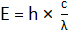avec E en J.

On convertit donc toutes les énergies en J pour calculer les longueurs d’onde :
Pour la molécule A (naphtopyrane), l’isomérisation se fait par absorption d ans le domaine de longueur d’onde autour de :
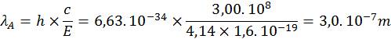

D’après le doc. 3, cette longueur d’onde correspond au domaine des UV et ne traverse pas un pare-brise.
Or les premières générations de verres photochromiques, les naphtopyranes, ne réagissaient qu’aux UV ; ces verres photochimiques ne pouvaient pas réagir derrière un pare-brise et donc ne se teintaient pas, provoquant l’éblouissement du passager.
Il a donc fallu trouver une molécule photochromique capable de s’isomériser dans le visible.

Pour les molécules C, E et G les longueurs d’onde d’absorption sont :
5,8.10⁻⁷ m
3,5.10⁻⁷ m
3,2.10⁻⁷ m

Le domaine du visible se situe entre 400 et 780 nm (doc. 2).

La seule molécule qui s’isomérise et donc se teinte dans le visible est la spiroxazine C, qui a été brevetée par le laboratoire, pour renforcer la variabilité de la teinte des verres et les rendre sensibles au visible. (Le seul problème est la couleur du verre qui est rouge cuivré voir site Internet).

Barème :

Compétences évaluées | Critère de réussite correspondant au niveau A | A | B | C | D
S’approprier  Extraire des informations.  Mobiliser ses connaissances.  Identifier des grandeurs physiques pertinentes. | Retrouver que les verres se teintent au soleil (information du doc. 1).
 | Expliquer que la molécule incolore incorporée dans le polymère se teinte par une absorption d’énergie lumineuse (doc. 1 et doc. 4).
 | Relever le fait que les réactions photochimiques nécessitent des énergies bien précises (doc. 4) et donc identifier la grandeur physique pertinente à calculer ici : la longueur d’onde permettant la transformation.
Analyser  Organiser et exploiter ses connaissances ou les informations extraites.  Proposer et énoncer les lois qui semblent pertinentes pour la résolution.  Construire les étapes d'une résolution de problème. | Analyser les documents 2 et 3 pour retrouver que le pare-brise ne laisse pas passer les UV.
 | Formuler le problème : il faut trouver une molécule qui s’isomérise sous un rayonnement qui traverse le pare-brise (on devra donc retrouver une longueur d’onde du domaine du visible).
 | Proposer et énoncer la loi pertinente pour la résolution (E = h x c/λ) et construire les étapes de la résolution.
Réaliser  Effectuer des calculs littéraux ou numériques.  Mener la démarche afin de répondre au problème posé. | Mener des calculs techniquement justes indépendamment d’erreurs résultant d’une mauvaise analyse.
 | Maîtriser correctement les unités (conversions en J, expression des résultats en m puis en nm).
Valider  S’assurer que l’on a répondu à la question posée. | Identifier la molécule C comme molécule permettant de répondre au problème posé en retrouvant que sa longueur d’onde appartient au domaine du visible.
Communiquer  Rédiger une réponse. | Décrire clairement la démarche suivie et montrer ainsi de manière structurée et argumentée les étapes de la résolution.

Niveau A : les indicateurs choisis apparaissent dans leur (quasi)totalité
Niveau B : les indicateurs choisis apparaissent partiellement
Niveau C : les indicateurs choisis apparaissent de manière insuffisante
Niveau D : les indicateurs choisis ne sont pas présents

Obtention « automatisée » de la note :

On utilisera la feuille de notation au format tableur qui permettra d’obtenir une note (soit arrondie à l’entier le plus proche soit au demi-entier) à partir du tableau de compétences complété.

La feuille de calcul ci-après présente une notation sur 10 points. La modification du contenu de la cellule H1 (nombre total de points) pourra permettre d’ajuster le total à n’importe quelle autre valeur.

Evaluation d'une activité évaluée par compétences notée sur : |  |  |  |  |  |  | 10 | points
 |  | Nom
 |  | Prénom
Compétence | Coefficient | Niveau validé
Compétence | Coefficient | A | B | C | D | Notes par domaines |  | Niveau |  | Note
S'approprier | 2 | X |  |  |  | 3 |  | A |  | 3
Analyser | 2 |  | X |  |  | 2 |  | B |  | 2
Réaliser | 1 |  | X |  |  | 2 |  | C |  | 1
Valider | 1 |  | X |  |  | 2 |  | D |  | 0
Communiquer | 1 | X |  |  |  | 3
Somme coeff. | 7 |  |  |  |  | Commentaire
Note max | 21
Note brute |  | 17
Note sur | 20 | 16,2
Note sur | 10 | 8,1
Note arrondie au point |  | 8,0
Note arrondie au 1/2 point |  | 8,0

